Departamento de Ciencias (Prof. Gladys Martínez C. - Patricia Requena C.)
Respeto – Responsabilidad – Resiliencia – Tolerancia

CORREO CONSULTAS: cienciascestarosa@gmail.com

        - CIENCIAS NATURALES – GUÍA 4 – EJE FISICA – 2° MEDIO
UA 01: MOVIMIENTO RECTILINEO / OA 09
Objetivo: Aplicar formula de aceleracín en resolución de ejercicio.

Te invito a observar la siguiente imagen
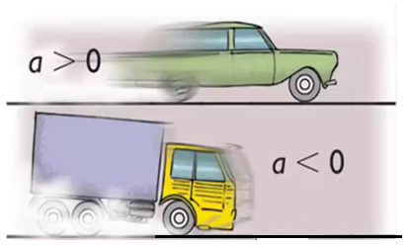
¿Qué sucede con la velocidad del automóvil? ______________________________________

¿Qué sucede con la velocidad el camión? _____________________________________

¿Qué semejanza tienen ambos vehículos con respecto a la velocidad?
_____________________________________
_____________________________________

Movimiento Rectilíneo Uniformemente Acelerado (MRUA)

En el mundo que nos rodea, es poco habitual que un movimiento permanezca con velocidad constante, dado que la mayoría de ellos experimentan variaciones de rapidez, de dirección y/o de sentido. Por ejemplo, el solo hecho de iniciar una caminata implica aumentar la velocidad cuando se deja el reposo inicial.

La aceleración corresponde a la variación de la velocidad que experimenta un cuerpo en un determinado tiempo. Para comprender mejor este concepto, analicemos la siguiente situación. La imagen muestra el movimiento que describe una atleta cuando comienza una carrera desde el reposo.
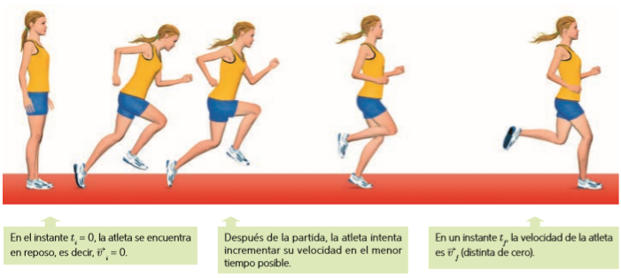
Como puede apreciarse en la situación anterior, la aceleración no solo depende del cambio de velocidad (∆ v) que experimenta un cuerpo, sino que también del tiempo (∆t) en el cual este ocurre, lo que, matemáticamente, se puede expresar como:

v_{f} = Velocidad final.
v_{i}= Velocidad inicial.
t_{f} = Tiempo final.
t_{i} = Tiempo inicial.

a = ∆v
∆t

a = v_{f} - v_{i}
t_{f}

a = v_{f} - v_{i}
t_{f} - t_{i}

0

Esta será la formula que utilizaremos para la aceleración

El signo de la aceleración indica la dirección de la misma. Una aceleración positiva indica que la aceleración es en dirección al movimiento del objeto. La aceleración negativa indica que la misma es en dirección opuesta al movimiento del objeto.
Como la aceleración depende de la variación de la velocidad, también es una magnitud vectorial, por lo que posee módulo, dirección y sentido.
La unidad de medida de la aceleración en el Sistema Internacional es m/s ² y se obtiene de la expresión:
Esta unidad indica la cantidad de m/s que un móvil aumenta o disminuye en cada segundo.

a = m/s = m/s²
s

Ejemplo de resolución de ejercicio

Determina la aceleración de Usain Bolt en el campeonato mundial de Berlín, considerando que alcanzó una rapidez de 0 a 12,2 m/s en tan solo 9,58 segundos.

Paso 1: Identificar variables (al leer el enunciado puedo detectar las variables que me entregan)
Datos
V_{i}= 0
V_{f}= 12,2 m/s
t = 9,58 s
a = ?

Paso 2: Reemplazar los datos en la formula
a = v_{f} - v_{i}
t_{f}

a = 12,2 m/s – 0 = 1,27 m/s²
9,58 s
Éste resultado nos indica que Bolt aumenta su velocidad en 1,27m/s por cada segundo.

Entonces, la aceleración involucra cualquier cambio en la velocidad, ya sea un aumento o disminución, o un cambio en la dirección o sentido del movimiento. Si un cuerpo cambia de velocidad en la misma cantidad en intervalos de tiempos iguales, entonces se dice que su aceleración es constante. Este tipo de movimiento se conoce como Movimiento Rectilíneo Uniformemente Acelerado (MRUA).

Actividad

I.- Responde las siguientes preguntas

1.- ¿Qué es la aceleración? | 3.- Si la velocidad disminuye, ¿se puede considerar aceleración? Explica
2.- ¿De qué depende la aceleración? | 4.- ¿Qué significa que la aceleración es una magnitud vectorial?
3.- ¿Cuál es su unidad de medida en el S.I de la aceleración? | 5.- ¿Qué Significa MRUA? y ¿En qué consiste?

II.- Aplicación:

Resuelve los siguientes ejercicios en tu cuaderno, aplicando la formula de aceleración. No olvides indicar datos y su desarrollo para cada ejercicio

1.- ¿Cuál es la aceleración de una flecha si es lanzada por un arquero y 1,8 s después impacta en el blanco con una velocidad de 1,3 m/s?

2.- Una moto que parte del reposo y al transcurrir 5 segundos adquiere una velocidad de 18m/s.
Determine su aceleración.

3.- En su clase de ciencias, Juan descubre que el guepardo es el animal terrestre más rápido del mundo ya que puede alcanzar una rapidez de 0 a 26,6 m/s en tan solo 3 segundos.
Determina el módulo de la aceleración que experimenta el guepardo

4.- Un automóvil que parte del reposo con movimiento rectilíneo, alcanza una rapidez de 20 m/s después de un minuto.
¿Cuál es el módulo de su aceleración media?

5.- Una moto viaja hacia la izquierda con una rapidez media constante de 25 m/s cuando de pronto el vehículo que va delante se detiene bruscamente. Si la moto alcanza a detenerse en 6 segundos.
Determina la aceleración

